**¿Por qué tener un blog en una página web? 5 Razones**

https://secure.gravatar.com/avatar/5903f8f106ff774e639a559b83ab9da9?s=30&d=mm&r=g [RockMarketing](https://rockmarketing.com.co/author/rockmarketing/) 14/10/2022 [0 Comments](https://rockmarketing.com.co/por-que-tener-un-blog-en-una-pagina-web/#respond)



**¿**Qué es un blog y para qué sirve? Probablemente, la anterior pregunta te la has hecho, ya que cuentas con una página web que tiene productos o servicios que se venden o se promocionan vía online, pero **no sabes la relación que tiene un blog con una página web**.

¿Sabías que un blog puede llegar a ser la mejor herramienta para disparar el reconocimiento de tu página web en el mundo online?.

Un blog es un canal de difusión de contenido, que permite conectar e interactuar con usuarios que navegan en la red de Internet, y que están buscando información de valor. **Crear y alimentar un blog puede llegar a ser una estrategia de marketing efectiva**, que asegure el éxito de una página web, debido a las visitas que se van a recibir.

Ese éxito dependerá por la calidad del contenido que se publique, ya que esa página web que tiene un blog, tendrá mayor presencia en los principales motores de búsqueda, como [Google](https://www.google.com/), [Bing](https://www.bing.com/?setlang=es), etc.

Si tienes una pyme o emprendimiento,**tener un blog en una página web debe ser parte de tu estrategia** de marketing digital. En este artículo, te vamos a dar 5 razones del porqué tener un blog.

Tabla de contenidos

[](https://rockmarketing.com.co/por-que-tener-un-blog-en-una-pagina-web/)

* [#1: Sirve para crear comunidad](https://rockmarketing.com.co/por-que-tener-un-blog-en-una-pagina-web/#1_Sirve_para_crear_comunidad)
* [#2: Aumenta el tráfico a tu web](https://rockmarketing.com.co/por-que-tener-un-blog-en-una-pagina-web/#2_Aumenta_el_trafico_a_tu_web)
* [#3: La marca se verá como experto en el sector](https://rockmarketing.com.co/por-que-tener-un-blog-en-una-pagina-web/#3_La_marca_se_vera_como_experto_en_el_sector)
* [#4: Ayuda a posicionar en los motores de búsqueda](https://rockmarketing.com.co/por-que-tener-un-blog-en-una-pagina-web/#4_Ayuda_a_posicionar_en_los_motores_de_busqueda)
* [#5: Convierte visitantes en clientes potenciales](https://rockmarketing.com.co/por-que-tener-un-blog-en-una-pagina-web/#5_Convierte_visitantes_en_clientes_potenciales)

**#1: Sirve para crear comunidad**

Así como mueves las redes sociales como [Facebook](https://www.facebook.com/rockmktng) e [Instagram](https://www.instagram.com/rockm_agencia/" \t "_blank), subiendo fotos y videos que hablan sobre tu negocio con el fin de crear comunidad, **así mismo debes mover tu página web por medio de un blog**. El resultado es generar comunidad, que guste de esos contenidos que publicas por medio de tu sitio web.

El contenido de un blog debe girar en torno a la imagen de una empresa o negocio, ya que **un blog debe humanizar la marca por medio de artículos**, que hablen de temas que buscan los diferentes usuarios en la web. Un artículo publicado en un blog, debe usar un lenguaje que sea entendible e inclusivo para los usuarios que visitan la web, y esto a su vez, hará que interactúen con la marca a través de los comentarios.

**El objetivo de un blog es que la gente se informe sobre diferentes temas**, y tener retroalimentación sobre los artículos que estás publicando. Los contenidos de actualidad, de interés común y la frecuencia con la que se publica, son factores esenciales que hará que el blog vaya creciendo y generando audiencia.

**#2: Aumenta el tráfico a tu web**

Al ofrecer contenido de valor, seguro vas a conseguir que los usuarios que visitan tu página web, interactúen más con ella, debido a los artículos que contienen tu blog. **Un usuario contento con la información que adquirió**, será un usuario que entrará más a menudo a tu sitio web, con el fin de consultar el blog.

Tener un blog en una página web, sirve para que los usuarios puedan acceder a noticias y contenido que ellos necesitan, para mejorar en diferentes aspectos de su vida. **Si las visitas a tu blog empiezan a crecer**, podrás llegar a crear una comunidad de suscriptores que buscaran más contenido.

Si logras crear una comunidad que busque los contenidos de tu blog, **seguro que el sitio web de tu pyme o emprendimiento incrementará las visitas**, mejorando así la reputación de tu página web frente a los motores de búsqueda.



**#3: La marca se verá como experto en el sector**

Tener un blog en una página web va a mejorar la imagen de tu marca, **ya que eso ayudará al branding de tu pyme o emprendimiento**, y te hará ver como un experto que crea contenido, que ayuda a responder preguntas que los diferentes usuarios tienen.

Para que tu negocio sea visto como un experto en el sector, **debes subir artículos en tu blog que hablen de temas relacionados con los productos o servicios que tú ofreces**. Por ejemplo, si la web de tu pyme o emprendimiento es un taller de autos, entonces debes subir artículos relacionados con todo lo que tiene que ver con el mundo automotor.

Puedes hablar sobre mecánica básica y dar tips a los usuarios dueños de carro, con el fin de que mejoren sus conocimientos en mecánica.

**#4: Ayuda a posicionar en los motores de búsqueda**

Quizás este sea una de las razones más importantes de tener un blog, y es que ayuda a [posicionar la página web](https://rockmarketing.com.co/seo-posicionamiento-web/) en los motores de búsqueda. Hay dos formas de como llegan los usuarios a una página web recién lanzada:

* Por medio de anuncios que pagas a Google Ads, Facebook Ads, LinkedIn Ads, etc.
* Si el usuario ya conoce tu negocio, entonces digitará directamente el nombre para visitar tu web.

Ahora debes ser consciente que hay muchas páginas web de la competencia que ofrecen lo mismo que tú tienes, y eso hace que aparecer de primeras en los resultados de búsqueda sea difícil. Sin embargo, si tienes un blog bien llevado, **ayudará a que tu página web se vuelva más visible** ante los motores de búsqueda, por la información de calidad que hay adentro.

**¿Y cómo hace un blog para ayudar a posicionar mi página web?**

Si subes de manera regular artículos para el blog, harás que los motores de búsqueda escaneen tu sitio web para averiguar qué hay de nuevo para mostrar en Internet. A eso súmale que si la información es de valor, los motores de búsqueda le darán a tu web la prioridad de mostrar esa información a más personas, y eso hará que se genere tráfico, y por ende, más visitas orgánicas (es decir, no pagadas) a tu página.



**#5: Convierte visitantes en clientes potenciales**

Si el punto anterior explica por qué un blog ayuda a llevar más tráfico a una web, entonces acá te explicaremos por qué **un blog ayuda a convertir ese tráfico en clientes potenciales**.

Dentro de un blog hay artículos con información de valor, y **la idea es que cada artículo lleve botones de llamado a la acción**, que incite a los usuarios a seguir leyendo otros artículos, pero también esos botones pueden activar la curiosidad del usuario, para que pregunte por los productos o servicios que tú ofreces.

La idea es hacer un artículo con información relacionada con los productos o servicios que tú tienes, y a la vez deber ayudar al usuario a encontrar la respuesta a esa interrogante. **Lo importante es que tu marca sea el autor de ese artículo publicado**, para que ese usuario empiece a sentir afinidad con tu marca y busque investigar quién eres como empresa.

En conclusión, hay dos cosas que debes saber:

1. Redactar artículos que vayan dentro de un blog es un poco complicado, ya que debes tener nociones avanzadas de redacción, para mostrar contenido de valor que sea útil y de fácil entendimiento para usuarios del común.

2. El costo de crear y mantener un blog es económico, ya que este se alojará dentro de la página web de tu pyme o emprendimiento. En cuanto a la creación de contenido, puedes hacerlo tú mismo, pero si eres de los que no tiene tiempo para redactar y subir el contenido, entonces puedes contratar una agencia de marketing digital que te ayude.

[**¿Por qué tener un blog en una página web? 5 Razones**](https://rockmarketing.com.co/para-que-sirve-el-marketing-digital/)

**¿Para que sirve el Marketing Digital?**

En este Blog, te explicaremos para que sirve el Marketing Digital, aprenderás estrategias que tu puedes aplicar sin ser un experto.

[](https://rockmarketing.com.co/5-tips-para-marketing-en-instagram/)

[**REDES SOCIALES**](https://rockmarketing.com.co/category/articulos-sobre-redes-sociales/)

[**5 Tips de Marketing en Instagram**](https://rockmarketing.com.co/5-tips-para-marketing-en-instagram/)

Instagram no solo representa lindas fotos y videos que nos inspiran, también sirve...

5903f8f106ff774e639a559b83ab9da9?s=30&d=mm&r=g [RockMarketing](https://rockmarketing.com.co/author/rockmarketing/) 01/01/2022

[](https://rockmarketing.com.co/linkedin-para-empresas/)

[**REDES SOCIALES**](https://rockmarketing.com.co/category/articulos-sobre-redes-sociales/)

[**5 Razones para tener un perfil de LinkedIn para Empresas**](https://rockmarketing.com.co/linkedin-para-empresas/)

¿Razones del porque es importante estar Linkedin? son varias, hoy en día nos...

5903f8f106ff774e639a559b83ab9da9?s=30&d=mm&r=g [RockMarketing](https://rockmarketing.com.co/author/rockmarketing/) 10/01/2022

[](https://rockmarketing.com.co/como-optimizar-una-pagina-web/)

[**DISEÑO WEB**](https://rockmarketing.com.co/category/blog-de-diseno-web/)

[**¿Cómo optimizar una Página Web? 5 Consejos**](https://rockmarketing.com.co/como-optimizar-una-pagina-web/)

Hoy en día si quieres que tu emprendimiento o pyme crezca, es fundamental tener...

5903f8f106ff774e639a559b83ab9da9?s=30&d=mm&r=g [RockMarketing](https://rockmarketing.com.co/author/rockmarketing/) 20/01/2022

[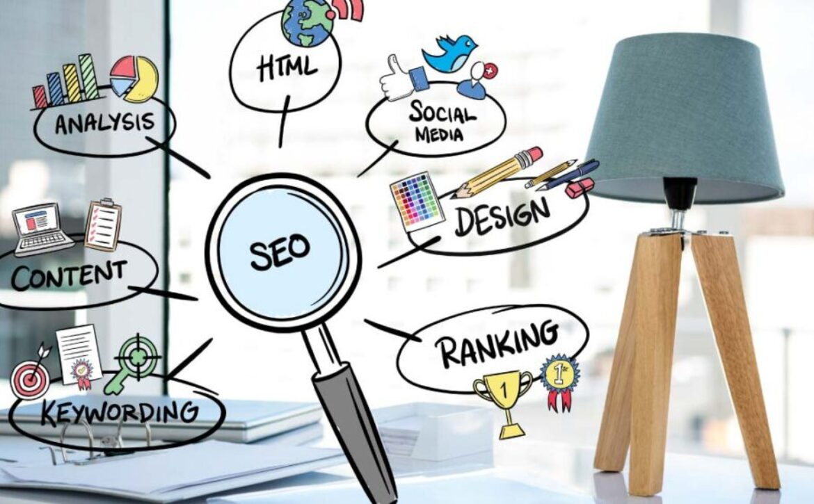](https://rockmarketing.com.co/5-tecnicas-seo-para-web/)

[**DISEÑO WEB**](https://rockmarketing.com.co/category/blog-de-diseno-web/)

[**5 Técnicas SEO en una Web**](https://rockmarketing.com.co/5-tecnicas-seo-para-web/)

Tienes un sitio web de tu pyme o emprendimiento y has escuchado del SEO...

5903f8f106ff774e639a559b83ab9da9?s=30&d=mm&r=g [RockMarketing](https://rockmarketing.com.co/author/rockmarketing/) 27/01/2022